(19) KG |  | (11) | 102 | (13) | U (46) 28.02.2010
(51) | A61D 11/00 (2009.01)

(12) ОПИСАНИЕ ПОЛЕЗНОЙ МОДЕЛИ
к патенту Кыргызской Республики

ГОСУДАРСТВЕННАЯ СЛУЖБА
ИНТЕЛЛЕКТУАЛЬНОЙ СОБСТВЕННОСТИ
КЫРГЫЗСКОЙ РЕСПУБЛИКИ

(19) KG (11) 102 (46) 28.02.2010

(21) 20080005.2
(22) 24.07.2008
(46) 28.02.2010, Бюл. №2
(71)(73) Ы.Д. Осмонов; Н.С. Караева (KG)
(72) Ы.Д. Осмонов; Ч.Т. Уметалиева; Н.С. Караева; З.А. Нариев; Б.С. Токтоналиев; Д.А. Оморбекова (KG)
(56) Патент RU № 2085219, кл. A61M 5/00, A61M 5/178, A61M 5/32, 1997
(54) Прибор для получения данных при определении концентрации акарицида в растворе
(57) Полезная модель относится к сельскому хозяйству, а именно к ветеринарии в качестве вспомогательного устройства при купке животных. Задачей полезной модели является создание прибора для получения более точных данных при определении концентрации акарицида в растворе. Задача решается тем, что прибор для получения данных при определении концентрации акарицида в растворе состоит из цилиндра с поршнем, шток которого соединен с микрометрическим винтом, который жестко закреплен с цилиндром, а также конусная часть цилиндра посредством соединительной трубки соединяется с капиллярной трубкой.
1 п. ф-лы, 2 ил.

Полезная модель относится к сельскому хозяйству, а именно к ветеринарии и может применяться в качестве вспомогательного устройства при купке животных.
Известен шприц для инъекций лекарственных препаратов, принятый за прототип, содержащий поршень, шток, сквозной канал в поршне и штоке, канюлю с иглой (патент RU № 2085219, кл. A61M 5/00, A61M 5/178, A61M 5/32, 1997).
Использование шприца не позволяет получить достаточно точные данные при определении концентрации акарицида.
Задачей полезной модели является создание прибора для получения более точных данных при определении концентрации акарицида в растворе.
Задача решается тем, что прибор для получения данных при определении концентрации акарицида в растворе состоит из цилиндра с поршнем, шток которого соединен с микрометрическим винтом, который жестко закреплен с цилиндром, а конусная часть цилиндра посредством соединительной трубки соединена с капиллярной трубкой.
На фиг. 1 изображен прибор для получения данных при определении концентрации акарицида в растворе.
Прибор для получения данных при определении концентрации акарицида в растворе состоит из: цилиндра – 1, поршня – 2, микрометрического винта – 3, капиллярной трубки – 4, соединительной трубки – 5.
Шток поршня соединен с микрометрическим винтом. Конусная часть цилиндра соединена с капиллярной трубкой через соединительную трубку.
На фиг. 2 изображен график определения концентрации акарицида.
В основу измерения концентрации акарицида в растворе положено свойство резкого понижения поверхностной энергии раствора при добавлении в нее акарицида.
Прибор используют следующим образом.
Сняв капиллярную трубку, производят всасывание с помощью микрометрического винта в цилиндр контрольной пробы акарицидного раствора, предварительно очищенной от инородных частиц. Затем вставляют капилляр, прибор закрепляют в штатив в вертикальном положении капилляром вниз и поворотом микрометрического винта выдавливают часть раствора до тех пор, пока из нее не выйдут все пузырьки воздуха. Медленным поворотом винта производят выдавливание 20 капель и определяют ход штока:

h₀₁ - h₁

где h₀₁ и h₁ – положение штока до и после выдавливания по шкале микрометра.
Затем прибор промывают, заполняют чистой водой, которая применяется для приготовления акарицидного раствора, и определяют h₀₂ и h₂ для воды.
По полученным данным вычисляют соотношение:

$$Δh=\frac{h_{\text{02}}−h_{2}}{h_{\text{01}}−h_{1}}$$

и по графической зависимости K=f(Δh) (фиг. 2) определяют концентрацию акарицида К в процентах.
По данным испытаний чувствительность прибора составляла до 0,005 % акарицида в растворе. Если учесть, что при купании овец в эмульсии нижняя граница оптимальной концентрации акарицида не должна быть ниже 0,045 %, то можно использовать данный прибор в полевых условиях для получения данных при определении концентрации акарицида в купочных растворах.

Формула изобретения
Прибор для получения данных при определении концентрации акарицида в растворе, содержащий цилиндр с поршнем и шток, отличающийся тем, что шток соединен с микрометрическим винтом, который установлен на цилиндре, при этом капиллярная трубка соединена с конусной частью цилиндра при помощи соединительной трубки.

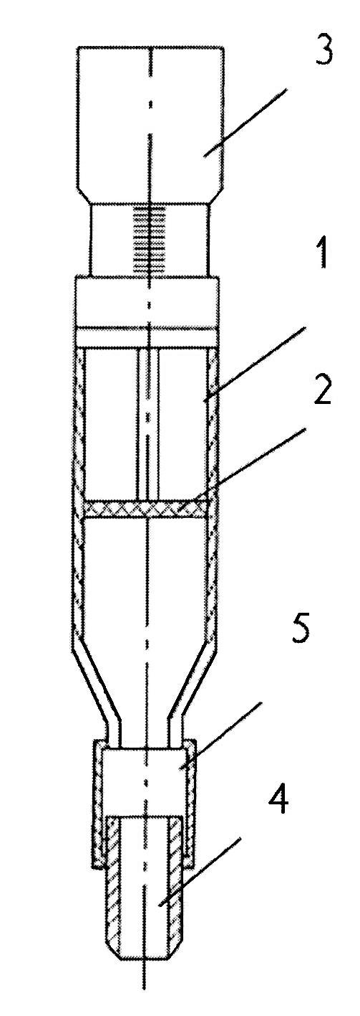

Фиг. 1

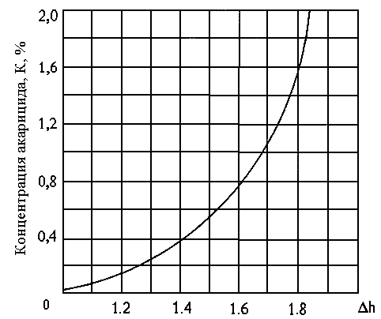

Фиг. 2

Выпущено отделом подготовки материалов
_________________________________________________________________________________
Государственная служба ИС КР, 720021, г. Бишкек, ул. Московская, 62, тел.: (312) 68 08 19, 68 16 41; факс: (312) 68 17 03
1

